PROject: Projektumsetzung im Kundenauftrag

**Witte Barskamp KG etabliert**

**neuen Unternehmensbereich**

**Mit einem neuen Unternehmensbereich hat der deutsche Spannmittelspezialist Witte Barskamp KG sein Leistungsspektrum erweitert. Unter dem Namen „PROject“ bildet er die gesamte Prozesskette für System- und Projektrealisierungen im Kundenauftrag ab.**

PROject führt die Produkt- oder Systemidee eines Auftraggebers von der Entwicklung und Erprobung über die Fertigung und Qualitätssicherung bis zur Installation und Inbetriebnahme. Ganz nach Wunsch und eigenen Ressourcen des Kunden wahlweise als komplette Prozesskette oder punktuell benötigte Einzelleistung.

Rund um die bewährte Auftragsfertigung öffnet Witte damit weitere entscheidende Inhouse-Kompetenzen für kundeneigene Projekte. Unter anderem Prototypenbau, Mechatronik, Präzisionszerspanung, Qualitätsmanagement und -sicherung, Messtechnik, Verpackung und Logistik sowie Montage, Schulung und Service.

Dabei garantiert Witte absolute Vertraulichkeit über Kundendaten und  
-prozesse. Als jahrzehntelanger Vertragspartner der internationalen Luftfahrt- und Automobilindustrie unterliegt das Unternehmen den in dieser Hinsicht denkbar strengsten Vorgaben. So vertrauen zahlreiche dieser Hersteller ihm unter anderem die Daten aus ihrer Prototypenentwicklung an. Zudem verfügt Witte über die extrem anspruchsvolle TISAX-Zertifizierung (Trusted Information Security Assessment Exchange).

Mit dem neuen Bereich PROject ruht das Witte-Leistungsportfolio nun neben der modularen Spanntechnik, der Vakuumspanntechnik und der Automatisierung auf vier Säulen.

Juni 2021

**Witte Barskamp KG**

1969 als Produktionspartner für hochpräzise Bauteile der Luft- und Raumfahrtindustrie gegründet, ist die Witte Barskamp KG heute einer der international tonangebenden Entwickler und Hersteller modularer Spann-, Positionier- und Messeinrichtungen sowie Zuführsysteme. Mit dem Baukastenspannsystem ALUFIX und den vielfältig einsetzbaren Vakuum-Spannsystemen gilt Witte als globaler Marktführer.

Nahezu alle bedeutenden Unternehmen der Automotive- sowie Luft- und Raumfahrt-Industrie setzen auf die Produkte und Anwendungslösungen von Witte. Hinzu kommt ein breites Einsatzspektrum unter anderem in der Mess- und Medizintechnik sowie in allen Branchen, in denen dimensionelle Qualitätsüberwachung, Wirtschaftlichkeit und Präzision entscheidende Rollen spielen.

*Der neue Witte-Unternehmens-bereich PROject führt die Produkt- oder Systemidee eines Auftrag-gebers von der Entwicklung und Erprobung über die Fertigung und Qualitätssicherung bis zur Installa-tion und Inbetriebnahme. Ganz nach Wunsch und eigenen Ressourcen des Kunden wahlweise als komplette Prozesskette oder punktuell benö- tigte Einzelleistung.*

Foto: Witte

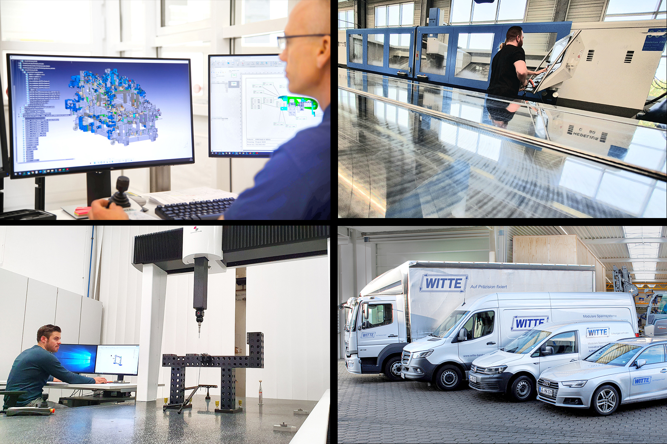

Diese Meldung inklusive **downloadfähiger Text- und Bilddateien** finden Sie auch im Online-Pressezentrum der Witte Barskamp KG [www.witte-presse.de](http://www.witte-presse.de) unter der Rubrik Pressemitteilungen.